РОЛЬ РУССКИХ СКАЗОК В ФОРМИРОВАНИИ ЯЗЫКОВОЙ КОМПЕТЕНТНОСТИ
У ДЕТЕЙ СТАРШЕГО ДОШКОЛЬНОГО ВОЗРАСТА
С ОБЩИМ НЕДОРАЗВИТИЕМ РЕЧИ
Ярошевич Таисия Яковлевна,
учитель-логопед,
муниципальное дошкольное образовательное учреждение
детский сад компенсирующего вида № 12, г. Белгород

Дошкольный возраст - период интенсивного развития личности, который характеризуется становлением целостности сознания как единства эмоциональной и интеллектуальной сфер, так и формированием основ самостоятельности и творческой индивидуальности ребенка в разных видах деятельности. В работах Л.С. Выготского, М.М. Алексеевой, С.Л. Рубинштейна, Ф.А. Сохина, Е.И. Тихеевой и др. указывается, что общее развитие личности дошкольника во многом обусловлено уровнем развития его речи. Овладение родным языком - одно из самых важных приобретений ребенка в дошкольном детстве. Именно дошкольное детство особенно сенситивно к усвоению речи. Поэтому процесс речевого развития рассматривается в современном дошкольном образовании, как общая основа воспитания и обучения детей.
По утверждению Л.С. Выготского, для успешного освоения программы обучения в школе у выпускника детского сада должны быть сформированы речевые умения и навыки, т.е. речевые операции, которые осуществляются бессознательно, с полным автоматизмом при соответствии норме языка и служат для самостоятельного выражения мыслей, намерений, переживаний. Сформировать навыки - это значит обеспечить правильное построение и реализацию высказывания.
Дошкольники с общим недоразвитием речи (далее ОНР) испытывают большие затруднения в формировании связной речи, у них снижена речевая активность, что влечет за собой низкую коммуникативную направленность их речи. Ввиду тесной взаимосвязи речи и мышления проблема речевого недоразвития у детей и разработка методов коррекционной работы, направленных на его преодоление, имеет важное значение и является сложной логопедической проблемой.
На наш взгляд, наиболее конструктивным решением проблемы является внедрение компетентностного подхода в процесс логопедического воздействия. При компетентностном подходе все языковые знания, умения и навыки детей должны быть включены в процесс употребления, дети должны уметь использовать их при решении конкретных задач. Проявление ребенком компетентности можно визуально определить по фактам инициативы, самостоятельности, осознанности. По мнению Дж. Равена [9], компетентность проявляется индивидуально в зависимости от степени заинтересованности ребенка. Если ребенку интересен предмет, то компетентность проявляется мощно и многосторонне. Следовательно, для того, чтобы языковая компетентность смогла проявиться в различных жизненных речевых ситуациях, учителю-логопеду нужно так построить свою работу, чтобы стимулировать в детях стремление к самостоятельности, активности, творческому самовыражению, оценке собственных достижений.
Так возникла идея формирования языковой компетентности у дошкольников с ОНР средствами русской сказки, которая представляет особую ценность тем, что сконцентрировала в себе всю совокупность выразительных средств русского языка. Ребёнок не просто любит сказки, для него сказки - это мир, в котором он живёт.
Понятие языковой компетенции ввел в 1960-е годы XX в. в лингвистику Ноам Хомский, который, пытаясь построить модель деятельности реального носителя языка, использовал понятия «компетенции» (competence) и «употребления» (performance). Причем он провел фундаментальное разграничение между вводимыми понятиями [16].
В отечественной лингвистике детально изучал проблемы языковой компетенции Ю.Д. Апресян, который выделил понятие «владение языком» и составляющие этого понятия: умение выражать заданный смысл разными способами (перефразирование); умение извлекать из сказанного смысл, различать омонимию, владеть синонимией; умение отличать правильные в языковом отношении высказывания от неправильных; умение выбрать из множества потенциальных средств выражения мысли те, что в большей степени соответствует ситуации общения и особенностям личности говорящих [2].
Языковая компетенция - сложная психологическая система, включающая в себя, помимо усвоенных в ходе специального обучения сведений о языке, накопленный в повседневном использовании языка речевой опыт, и сформированное на его основе чувство языка. Такое определение состава языковой компетенции было предложено Е.Д. Божович (Е.Д. Божович. О функциях чувства языка в решении школьниками семантико-синтаксических задач. /Вопросы психологии, 1988, № 4.).
Компетентностный подход, как и другие инновационные подходы в обучении, требует поэтапного внедрения. Учитывая тот факт, что деятельность учителя-логопеда при компетентностном подходе должна обеспечивать создание условий для стимулирования активности ребенка, нами была разработана система педагогических мероприятий по формированию языковой компетенции, включающая четыре этапа, при которой логопедическое воздействие на процесс осуществлялось последовательно в доступной и интересной детям форме.
- Организационно-подготовительный.
- Мотивационно-диагностический.
- Деятельностный.
- Рефлексивный.

Рассмотрим технологию формирования языковой компетентности у детей с общим недоразвитием речи средствами русской сказки.
В процессе организационно-подготовительного этапа организовали соответствующую предметно-развивающую и естественную речевую среду, способствующую развитию эстетического восприятия сказки и раскрытию творческого потенциала личности дошкольников в процессе работы с русскими сказками. Мы создали в логопедическом кабинете «Уголок сказки», в котором дети чувствовали себя в мире сказочных образов. Там же разместили русские сказки с яркими иллюстрациями. Свою работу мы строили, применяя различные методы и приемы, с целью формирования всех компонентов языковой системы.
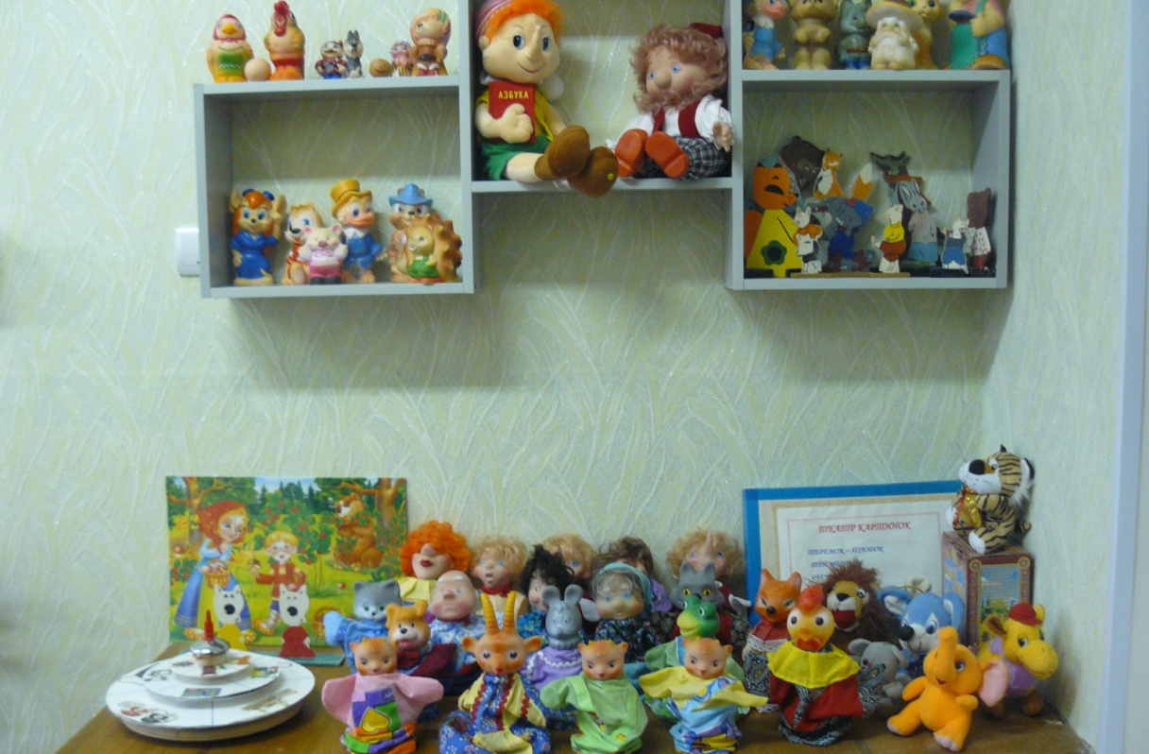
В ходе «сказочного занятия», дети с удовольствием прослушали сказку. Хочется обратить внимание на то, что сказку нужно не читать, а рассказывать. Этим у детей воспитывается умение слушать и понимать монологическую речь. Чтобы первое знакомство со сказкой не только заинтересовало детей, но и нашло отражение в их чувствах и эмоциях, нужно выразительно преподнести текст. Эмоциональную окраску речи дети начинают ощущать с усвоением речи вообще. Особенно доступна им выразительность интонации.
После рассказывания сказки необходимо рассмотреть вместе с детьми иллюстрации, провести беседу, которая поможет ребятам лучше понять содержание, правильно оценить некоторые эпизоды сказочной истории. Желательно задавать вопросы, помогающие формированию лексико–грамматических представлений детей, а также побуждающие их анализировать, рассуждать, делать выводы. Одни вопросы помогают выяснить, насколько дети поняли сюжет, другие помогают точнее охарактеризовать героев сказки, третьи - обратить внимание на отдельные слова, поступки, эпизоды, почувствовать главную идею произведения.
Во время беседы с детьми по содержанию сказки следует обратить их внимание на то, какими средствами достигается соответствующее впечатление (например, постоянство характеров персонажей, описание героев и их поступков, образность и напевность языка, повторы, картины природы, юмористические моменты, драматические повороты сюжета и т.д.).
Интересным оказался прием словесного рисования характеров героев, обстановки, «интерьера» сказки. Детям предлагалось вообразить себя художниками-иллюстраторами, подумать и рассказать, какие картинки они хотели бы нарисовать к сказке. Дети не только использовали слова и выражения из художественного текста, но и придумывали свои.
Эффективный способ формирования языковой компетентности - развитие умения сравнивать и понимать сравнение. В своей работе, пересказывая уже знакомые детям сказки, мы проводили аналогию между ними и другими фольклорными формами (пословицами, поговорками, приговорками). Например, с целью употребления в речи антонимов, детям было предложено вспомнить пословицы с противоположным значением. К сказке «Маша и медведь» дети вспомнили пословицу «Глупый киснет, а умный – мыслит»; «Две козы» - «Глупые ссорятся, а умные договариваются»; «Иван-царевич и серый волк» - «Сам пропадай, а товарища выручай»; «Заяц-хваста» - «Знай больше, а говори меньше»; «Бычок - смоляной бочок» - «Чужого не надо, а своего не отдам»; «Заюшкина избушка» - «Кошке – смех, а мышке – слезы»; «Репка» - «Мала капля, а большое дело делает»; «Лиса и Журавль» - «Нет друга – ищи, а нашел – береги» и др.
Художественно-продуктивная деятельность способствует психическому развитию детей, желанию и потребности выразить свои чувства, отношения и представления. Для восстановления в памяти различных эпизодов и облегчения процесса пересказывания сюжета сказки детям было предложено изобразить сказочный сюжет песком на стекле.
Песочная терапия – одна из разновидностей игровой терапии. Терапевтический эффект игры с песком впервые был замечен швейцарским психологом и философом Карлом Густавом Юнгом, основателем аналитической терапии. Естественная потребность детей играть с песком навела нас на мысль использовать песочницу в своей работе. В кабинете размещены два песочных ящика, размером 50х70х8 см, выкрашенные в голубой цвет. Один используется для рисования песком на стекле - песочная анимация (с подсветкой), а второй как песочница. Песок в них просеян, промыт и подвергнут обработке - прокаливанию в духовке.
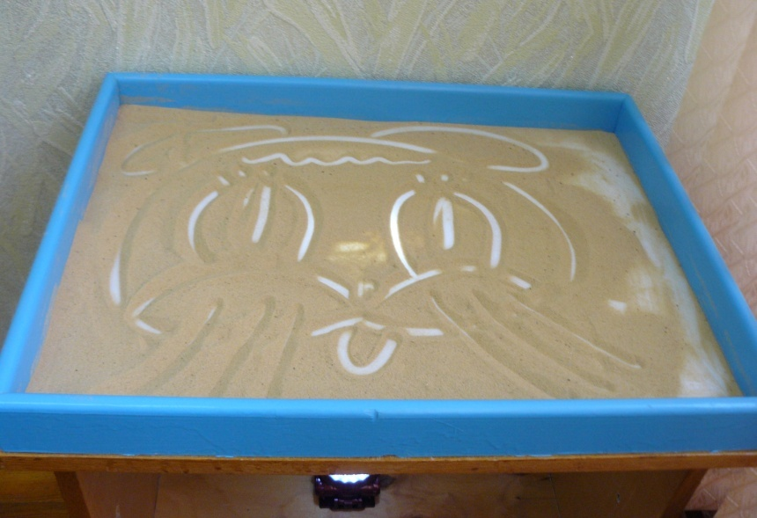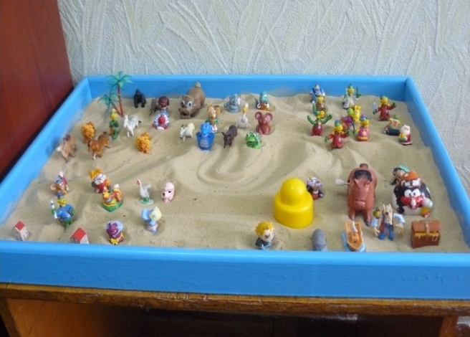
В чем преимущество такого метода в работе со сказками? Во-первых, при рисовании сказок на песке вовсе не нужны какие-либо специальные навыки, как например, при простом рисовании; ошибки на песке исправить проще, чем на бумаге (это придает уверенности ребенку, он ощущает себя успешным); всегда есть возможность изменения сюжета. Во-вторых, на струящийся песок приятно смотреть, это позволяет дольше сохранить работоспособность детей и стабилизирует их эмоциональное состояние. И, в-третьих, когда дети рисуют сказку на песке, они проговаривают то, что у них получилось, подражают героям, вступают в диалог. Так вырабатывается навык связного высказывания.
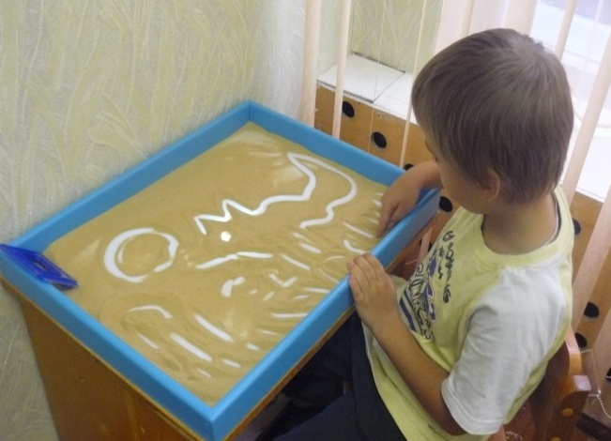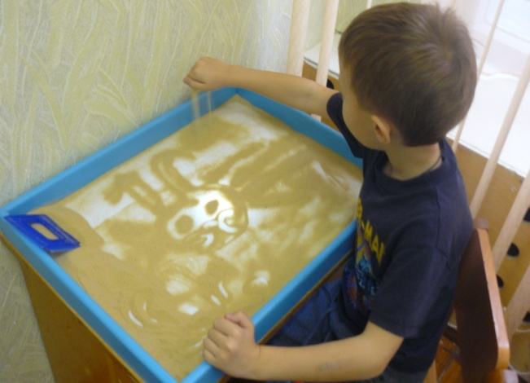
Дальнейшее формирование языковой компетентности происходило на втором этапе обучения, целью которого стало воспитание у дошкольников устойчивой потребности в общении со сказкой; постижение ребенком выразительности, красоты и точности родной речи, насыщение ее речевыми оборотами и образными выражениями; введение в связную речь языковых средств для самостоятельного творчества детей.
Дети пересказывают сказку по предложению логопеда или по собственному выбору. Пересказ может быть полным (всего текста) и фрагментарным — по эпизодам, индивидуальным и коллективным (по частям), по книжным иллюстрациям и репродукциям на сказочные сюжеты, настольным картинкам [18]. После пересказывания дети выполняют разнообразные задания: в сказке «Колобок» — находят и указывают повторность схожих эпизодов, последовательность появления персонажей «от малого к большому»; в сказке «Три медведя» - троекратность повторов, последовательность «от большого к маленькому»; «У страха глаза велики» — повтор действия, последовательность «от большого к малому»; такое же задание дается при пересказе сказок «Репка», «Хвосты». Так дошкольники, сравнивая две сказки - «Теремок» и «Репка», указали схожесть и разницу построения: «Теремок» — «от малого к большому», «Репка» — «от большого к малому», повторяемость эпизодов [18].
Внимание детей обращали и на приемы композиционного оформления сказочного повествования - традиционные зачины («жили-были старик со старухой», «в некотором царстве, в некотором государстве…»); концовки («и стали они жить-поживать, добра наживать», «тут и сказке конец, а кто слушал – молодец»); связующие повествование элементы («долго ли, коротко ли», «скоро сказка сказывается, да не скоро дело делается», «ни в сказке сказать, ни пером описать», «туда – не знаю куда»), их функции в сказке.
С целью конструирования слов, словосочетаний и предложений дети образовывали однокоренные слова (зайка – заинька – зайчишка); придумывали созвучные слова к слову трава (трава-мурава, трава — дрова, в траве-мураве); составляли достаточно длинное распространенное предложение в игре «От каждого по словечку». Например: «Колобок» - «Колобок катится» - «Колобок катится по дорожке» и т.д. [14].
Для воспитания у детей чуткости к слову, усвоения имен существительных с уменьшительно-ласкательными и увеличительными оттенками дошкольникам было предложено: найти в сказке ласковые слова; слова, обозначающие маленький предмет; изменить любое слово так, чтобы оно имело ласкательную или увеличительную форму (к примеру, в сказке «Заяц-хваста» - «Как заяц называл свои усы, лапы, зубы?» - «Усищи, зубищи, лапищи». – «А как можно их назвать ласково?»).
Дошкольники также успешно использовали приемы подбора синонимов к характеристикам героев сказок (Аленушка в сказке «Сестрица Аленушка и братец Иванушка» - нежная, заботливая, добрая; Ведьма – злющая, хитрая; Медведь в сказке «Машенька и медведь» - неуклюжий, большой, добрый, мохнатый, косолапый; Колобок - круглый, румяный, душистый, свежий, веселый); подбор отдельных предметов (в сказке «Заюшкина избушка»: избушка лубяная - деревянная, теплая, прочная; ледяная - холодная, не прочная, снежная, прозрачная). Наличие в языке синонимов и их употребление развивает у детей способность чувствовать выразительность речи.
Для формирования навыка употребления в речи относительных и притяжательных прилагательных, проводилась игра «Дорисуй». Дорисованные части предметов дети проговаривали (деревянная избушка, петушиный гребень, лисий хвост, волчье туловище, заячьи уши и т.д.).
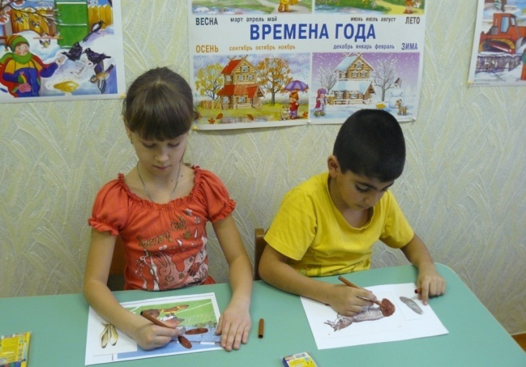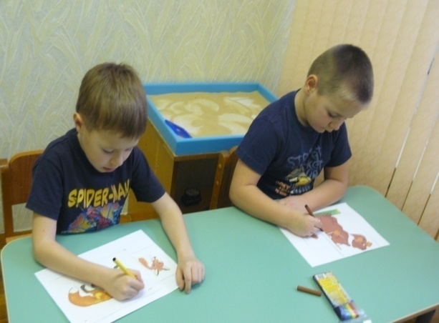
С целью согласования порядковых числительных с существительными дети получили задание пересчитать героев сказки «Репка»; зверей, которые приходили жить в теремок. Для расширение глагольного словаря дошкольники должны были перечислить действия героев (коза из сказки «Волк и семеро козлят» - жила-была, ходила, наказывала, пела; заяц из сказки «Заяц-хваста» - жил-был, хвастал, боялся, бежал).
При обучении классификационным умениям использовался прием группировки по заданному признаку: как одним словом назвать персонажей сказки, которые встретились Колобку (дикие животные); предметы, которые использовала Машенька в сказке «Три медведя» (посуда) и т.д.
С целью практического употребления в речи предлогов по, в, на, от, дети проговаривали песенку Колобка: «Я по сусекам скребен, по амбару метен, в печку сажен, на окошке стужен! Я от дедушки ушел и от бабушки ушел!».
Для выработки практического навыка деления слов на слоги детям предложили договорить слова: один ребенок произносит первый слог, другой – второй слог и т.д. (в сказке «Кот, петух и лиса» договорить песенку Кота: «Не-сет ме-ня Ли-са, за тем-ны-е ле-са, за вы-со-ки-е го-ры, Ко-тик, спа-си меня!»). Затем задание было усложнено (в этой же сказке нужно проговорить песенку Лисы: «Пе-ту-шок, Пе-ту-шок, Зо-ло-той гре-бе-шок, вы-гля-ни в о-кош-ко, дам те-бе го-рош-ку). Также дети прохлопывали имена героев сказок (например: в сказке «Колобок» - «Какое слово самое длинное, короткое?»).
Оживление среди детей вызвало предложение пересказать сказку, разыграв ее сюжет на плоскости песочного ящика с помощью фигурок персонажей. Для игр по сказкам подбираются большое количество различных пластмассовых фигурок (в том числе используются фигурки из киндер-сюрпризов), маленькие настольные игрушки, природный материал. Использование песочницы для моделирования сказочной ситуации помогает развитию речевой активности детей (накоплению словарного запаса, развитию связной речи, автоматизации поставленных звуков), тренирует мелкую моторику рук.
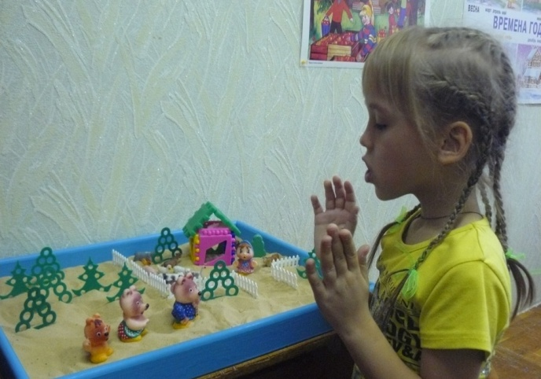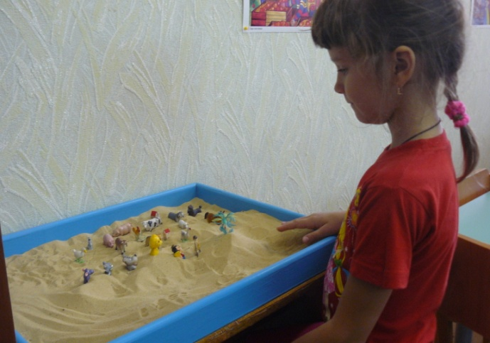
С целью использования двухполушарного подхода к обучению, когда словесные методы сочетаются со зрительными, мы применяли компьютерные презентации.
Целью третьего – деятельностного – этапа обучения стало развитие у детей самостоятельности в словесно-творческих проявлениях: продумывание собственного замысла сказки, выбор темы, сюжета, героев; обучение детей связно, последовательно, выразительно строить предложения.
К особенностям детей с ОНР относятся бедность словарного запаса, неточность употребления слов, отсутствие полноты изложения, низкая речевая активность. При обучении ребенка правильной и красивой речи необходимо решить следующие задачи: активизировать пассивный и активный словари, создающие возможность для развития у дошкольников умения связных высказываний; совершенствовать фонетическую, лексическую, грамматическую, синтаксическую стороны речевого развития; развить образную речь, детскую фантазию и воображение.
Началом работы в рамках этого этапа обучения дошкольников стало ознакомление со схемой развития сюжета сказки. Подобную схему можно составить к любому сказочному сюжету. Эту схему дети с удовольствием наполнят любым содержанием. В процессе работы над уяснением функций сказочных героев мы задавали детям примерно следующие вопросы:
1) жил-был... Кто? Какой он был? Чем занимался?;
2) пошел гулять (путешествовать, смотреть...)... Куда?;
3) встретил какого злого персонажа? Какое зло этот отрицательный герой всем причинял?;
4) был у нашего героя друг. Кто? Какой он был? Как он мог помочь главному герою? Что стало со злым героем?;
5) где наши друзья стали жить? Что стали делать? И др. [11].
Одним из базовых приемов составления сказок является изменение сюжета знакомой сказки. Это дает возможность показать вариативность и изменяемость сказок, а также действий с отдельными ее героями. Чтобы нарушить привычные стереотипы и продемонстрировать возможность трансформации сказок, мы провели занятие в форме игры «Путаем сказки».
« - Жили-были дед и баба. И была у них Курочка Ряба. Говорит дед бабе: «Испеки мне, баба, ржаного пирожка, а я пойду на молочную речку с кисельными берегами рыбку половлю». Пошла баба в теремок, наскребла две горсти муки и испекла Репку. Катится Репка по дорожке, а навстречу ей Бычок - смоляной бочок. Бычок - смоляной бочок и говорит: « Не садись на пенек, не ешь пирожок!». А Репка отвечает: «Пусти меня лучше в сине море: я тебе сама пригожусь». И покатилась Репка дальше. Катится, катится, а навстречу ей семеро козлят: «По щучьему веленью, по моему хотенью». А Репка отвечает: «Сивка-бурка, вещий каурка, стань передо мной, как лист перед травой!». И покатилась Репка дальше. Катится, катится, а навстречу ей Лисичка со скалочкой: «Выгляни в окошко – дам тебе горошку». А Репка отвечает: «Ложись-ка спать-почивать: утро вечера мудренее!» Вот и сказке конец, а кто слушал молодец!». Детям предложили распутать клубок из сказок. После того, как дети справились с заданием, предложили придумать сказку-путаницу собственного сочинения.
При использовании приема продолжения знакомой сказки исходным материалом для творчества стала сказка «Маша и медведь». Задача «сказочника» состояла в придумывании необычного поворота сюжета и его словесном оформлении. В начале занятия уточнялись представления о содержании и композиционном построении сказки. После этого дошкольников попросили представить, что сказка «Маша и медведь» не заканчивается благополучным возвращением девочки домой: испугавшись собак, медведь вместе с Машенькой, сидевшей в коробе, убежал обратно в лес. После коллективного составления плана новой сказки дети придумали свой вариант продолжения истории и рассказали его.
Еще один вариант работы над преобразованием традиционных сказок - составление сказочного сюжета с участием известных героев. Мы остановились на сочинении по литературному образцу в трех вариантах: с заменой героев, но сохранением сюжета; с заменой сюжета, но сохранением героев произведения; с сохранением героев и сюжета, но с заменой времени и результата действия. Первый вариант - лёгкий - нужно сохранить содержание произведения, заменив героев. Дети быстро справились с заданием. Более сложным было второе задание - сохранить героев, заменить содержание произведения. Но и здесь дети в основном справились. В этом задании просили детей мысленно нарисовать свою сказку, а потом рассказать. В обоих вариантах дети к выполнению задания подошли творчески.
А вот третий вариант вызвал больше затруднений, так как при прежних героях и сюжете изменились время и результат действия. Например, события в сказке «Гуси-лебеди» происходили не летом, а зимой. Значит, яблонька стояла без яблочек, а молочная речка и кисельные берега замерзли, т. е. герои в этих обстоятельствах должны поступать совершенно по-другому, причём в этом случае изменится и результат действия. Следовательно, подобные изменения в сказке вызвали необходимость в подробном анализе поступков героев, творческом фантазировании, и дети с интересом разбирались в цепочке причинно-следственных связей. Предложения дошкольников не уступали друг другу в оригинальности: например, чтобы зимовать стало теплее, яблонька попросила девочку назвать приметы лета, а молочная речка с кисельными берегами попросила героиню подобрать однокоренные слова к слову «речка» и укрыла от гусей девочку с братцем в сугробе под бережком.
Также дошкольникам было предложено придумать новое название к сказкам из подходящих по содержанию пословиц и поговорок, объяснить свой выбор. Дети рассуждали логически и в результате получились интересные названия: «Кот, Петух и Лиса» - «Друг познается в беде»; «Сестрица Аленушка и братец Иванушка» - «Мир не без добрых людей»; «Теремок» - «В тесноте, да не в обиде»; «Зимовье зверей» - «Все за одного – один за всех»; «Лисичка со скалочкой» - «На всякого хитреца довольно простоты»; «Морозко» - «По труду и награда»; «Репка» - «Один за всех – и все за одного»; «Колобок» - «Доверяй – но проверяй».
Для развития связной речи, мелкой моторики, пространственного восприятия, фантазии и воображения предложили сочинить и рассказать сказку, располагая фигурки ее героев в песочнице. Сначала дети выбрали имена героям сказки. Затем сделали речевую зарисовку, касающуюся зачина сказки (кто из героев где жил, какой он был - положительный или отрицательный). Обозначили место действия. Придумали сюжет и название сказки. В ходе этой работы весьма ценным оказалось то, что на протяжении всего сказочного действия дети следили за ходом повествования, не сбиваясь с сюжетной линии, и довели свой замысел до конца.
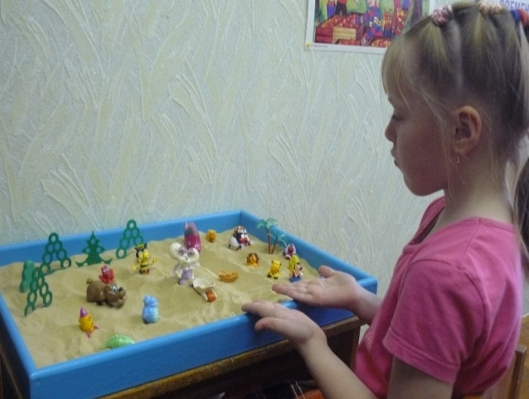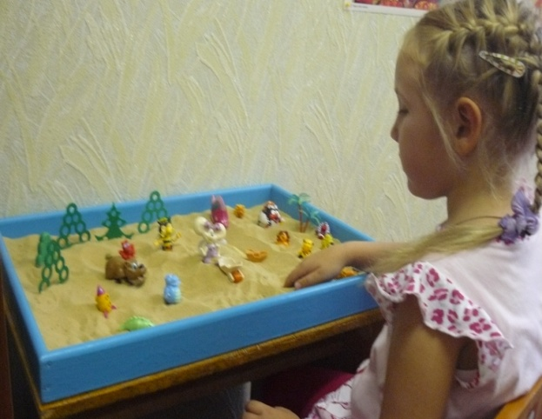
После того, как дети научились связно, последовательно, выразительно излагать свои мысли по поводу задумок, мы провели занятие «Сочиним сказку», где дошкольники сочиняли сказку, самостоятельно выбирая темы, персонажей и придумывая сюжет. Мы использовали творческое задание, которое позволило детям усвоить варианты действий и взаимодействий героев; учили их представлять персонаж, входить в образ и составлять про него сказочный текст. Для такого задания мы использовали кольца Луллия. Поворотом волшебных стрелок герой, предмет-помощник и место действия пересекаются, и это позволяет ребенку представить сказочную ситуацию, стимулирует его творчество и фантазию. После таких творческих заданий дети еще долго самостоятельно продолжали сочинять сказки, причем их фантазии не было предела. Дети старались придерживаться основного правила - добро всегда побеждает зло. Практический опыт показал, что автоматизация звуков в связной речи наиболее результативна именно при самостоятельном сочинении сказок детьми.
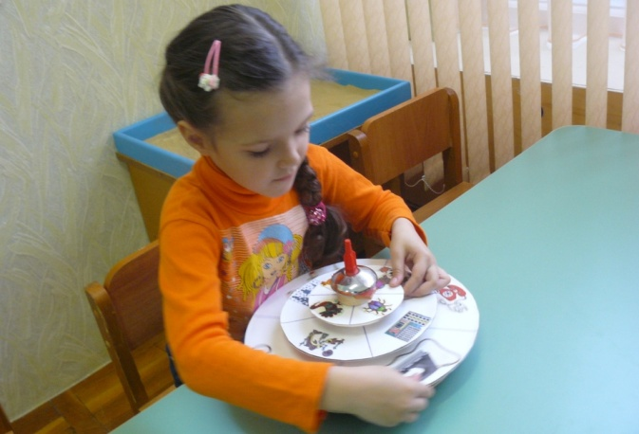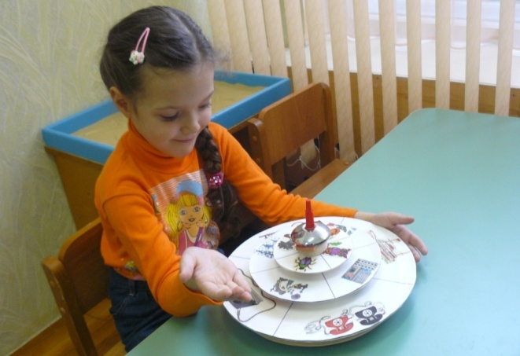
Если первые сказки детей были просты по композиции, то последующие сказки стали более сложными, порой с цепной композицией. Одно событие следовало за другим, число героев увеличивалось, и действия персонажей тоже становились осмысленными и целенаправленными.
Цель четвертого – рефлексивного - этапа обучения являлась активизация собственной исполнительской деятельности; проявление творчества в реализации замыслов при создании образа; передача художественного образа с помощью движений, мимики, интонации; повышение уровня самоконтроля за собственной речью и стремление ее улучшить; преодоление застенчивости, робости, неуверенности при выступлении перед аудиторией.
Для развития интонационной выразительности дети выполняли следующие упражнения: просились в теремок от лица мышки, лягушки, медведя; исполняли песенку козы из сказки «Волк и семеро козлят» то в образе козы, то в образе волка; задавали вопросы из сказки «Три медведя», как их задали бы Михайло Иванович, Настасья Петровна и Мишутка. Далее задание было усложнено: дошкольникам предложили разыграть диалог двух персонажей, проговаривая текст и действуя за каждого из них. Таким образом, дети учились словесному перевоплощению, стремясь, чтобы характер, голос героя, а также манера его поведения легко узнавались всеми.
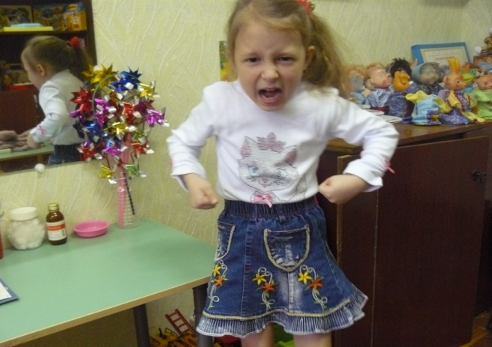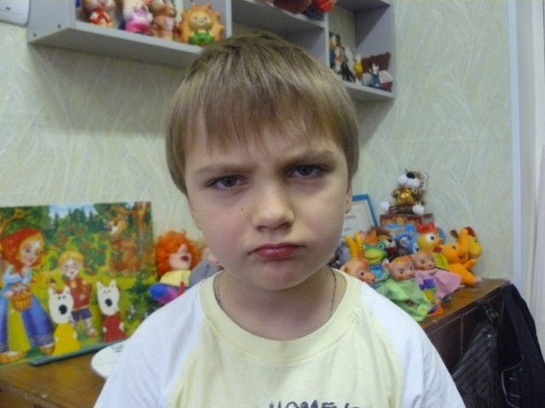
Чтобы развивать у детей способность произвольного управления своими движениями, действиями дети выполняли имитационные упражнения: показывали, как Лиса кралась к Петушку, как подпрыгивала, заглядывая в окошко; изображали прогулку семейства трех медведей, причем, все три медведя вели себя и действовали по-разному.
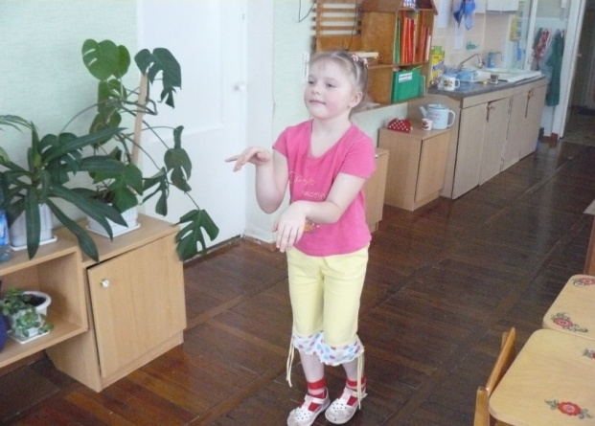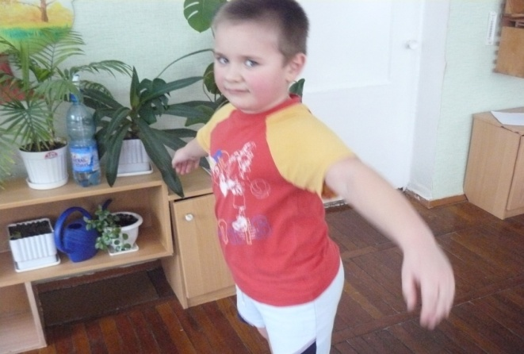
Особое внимание мы уделяли умению детей рассказывать и одновременно показывать сказку на импровизированной сцене, т.е. искусству драматизировать. В этом мы использовали знакомые и любимые детьми сказки, которые богаты диалогами, динамикой реплик и предоставляют ребенку возможность непосредственно ознакомиться с богатой языковой культурой.
Именно драматизация сказок позволяет дошкольникам овладевать навыками использования разнообразных выразительных средств в их сочетании (речь, напев, мимика, пантомима, движения); способствует повышению речевой активности, развитию просодической стороны речи: тембра голоса, его силы, темпа, интонации, выразительности. Это — очень увлекательное и полезное занятие. Совместная творческая деятельность вовлекает в процесс постановки даже недостаточно активных детей, помогая им преодолеть трудности в общении, воспитывает умение взаимодействовать со сверстниками.
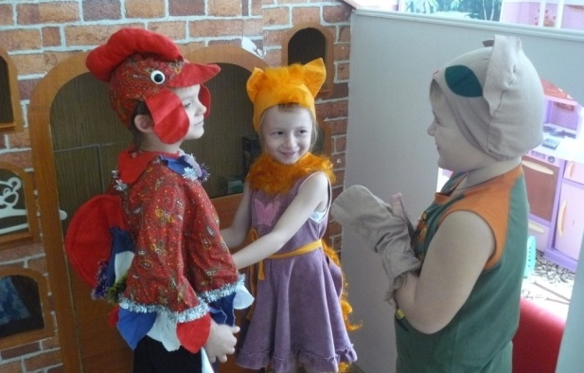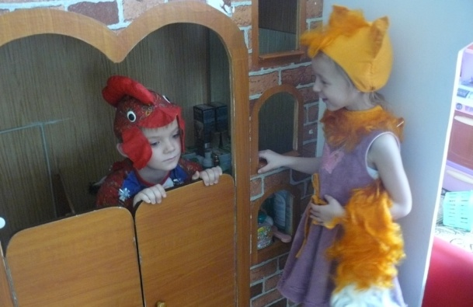

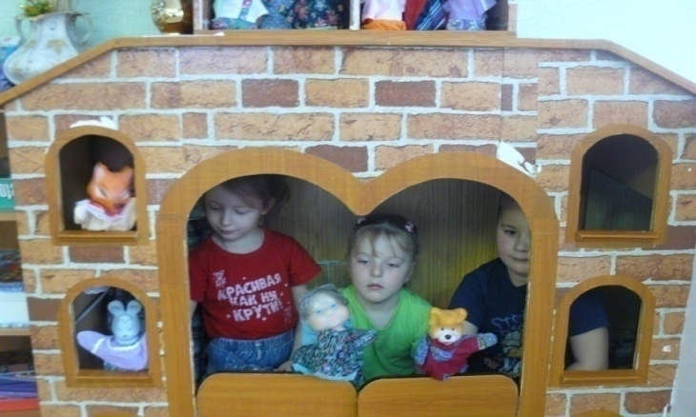
Параллельно на занятиях по изодеятельности вместе с воспитателем дети готовили реквизит для драматизации сказки. Изготовление «сказочных» предметов своими руками полезно для детей, так как это развивает мелкую моторику, обогащает фантазию и образное мышление. К изготовлению костюмов были привлечены родители, старшие братья, сестры. Это как нельзя лучше сплотило детей и их родителей, позволило им лучше понимать друг друга.
Большой интерес дошкольников и их родителей вызвало проведенное нами праздничное развлечение «Вечер сказок», целью которого было раскрытие творческого потенциала детей; формирование умения детей вживаться в образы героев; улучшение и активизация невербальных средств общения: пластики, мимики; развитие интонационной выразительности речи.
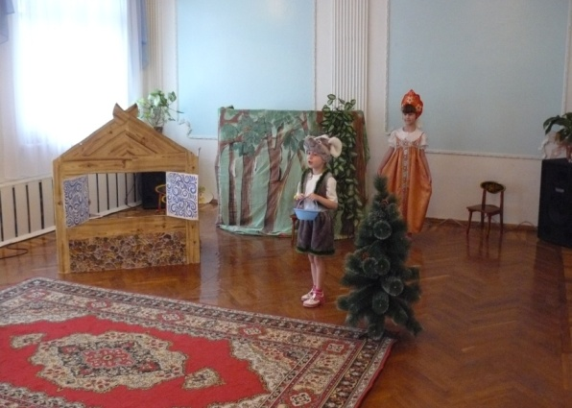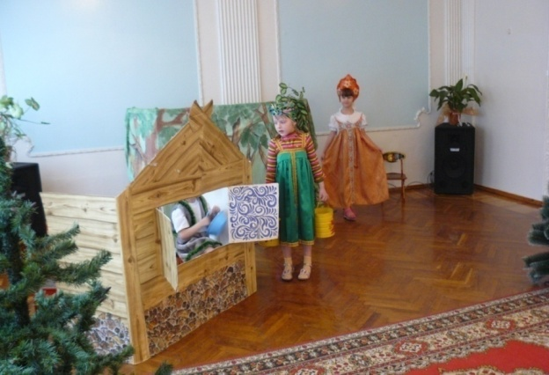
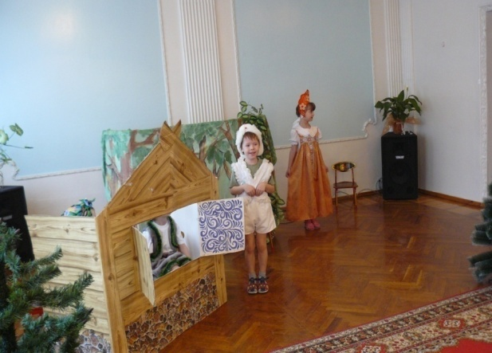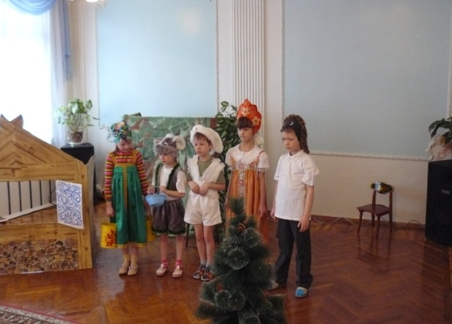

Для того, чтобы работа по формированию языковой компетентности средствами сказки велась систематически, материал «сказочных занятий» включался воспитателями в общеобразовательные занятия (развитие речи, математику, социальный мир и т.д.). Например, на занятии по математике, с целью закрепления понятий: за, после, перед, между, воспитатели использовали персонажей сказки «Репка». Кто стоял за бабкой? Кто стоял между бабкой и Жучкой? и т.д.
Традицией нашей группы стал ежемесячный выпуск для родителей детского журнала «В тридевятом царстве», где печатаются самые интересные сказки, сочиненные ребятами.
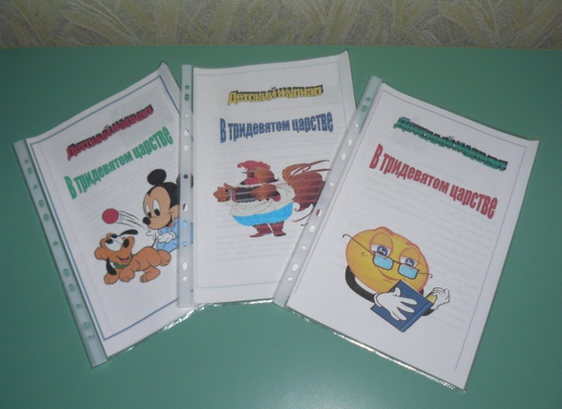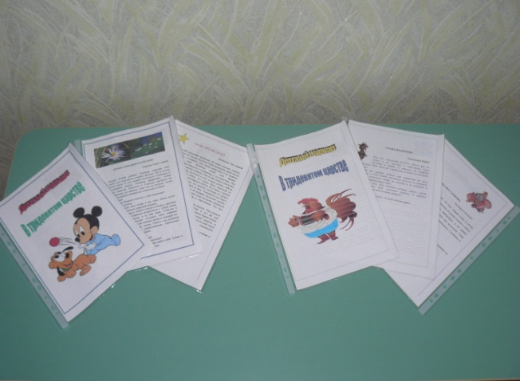
А самым надёжным способом фиксации детских сочинений стал диктофон. Запись на диктофон - форма контроля, способствующая сравнению речи на различных этапах коррекции, дает возможность ребенку услышать себя со стороны, через некоторый отрезок времени. Это реальная возможность рефлексии – самооценки, самоощущения, саморегуляции и самовосприятия.
Таким образом, реализация компетентностного подхода в образовательном процессе значительно повышает интерес у детей с ОНР к логопедическим занятиям, способствует успешной коррекции недостатков речевого развития дошкольников. Использование логопедами русских сказок обогащает и актуализирует словарный запас ребенка, развивает навыки грамматического структурирования и связного оформления собственного высказывания, нормализует произносительную сторону речи и, конечно, является эффективной формой воздействия на эмоциональную сферу дошкольника.
Библиографический список

- Алексеева М.М. Речевое развитие дошкольников / М.М. Алексеева, В.И. Яшина. – 1999. – 160 с.
- Апресян Ю.Д. Идеи и методы современной структурной лингвистики [Текст]: краткий очерк / Апресян Ю.Д. - М.: Просвещение, 1966. - 302 с.
- Божович Е.Д. Развитие языковой компетенции школьников: проблемы и подходы // Вопросы психологии, 1997, № 1. С. 33-44.
- Выготский Л.С. Воображение и творчество в детском возрасте / Л.С. Выготский. – СПб., 1997. – 93 с.
- Гогоберидзе А.Г. Предшкольное образование: некоторые итоги размышлений // Управление ДОУ. Научно-практический журнал.- 2006-№1.- с.10.
- Зимняя И.А. Ключевые компетентности как результативно-целевая основа компетентностного подхода в образовании. Авторская версия. М.: Исследовательский центр проблем качества подготовки специалистов, 2004.
- Короткова Э.П. Обучение детей дошкольного возраста рассказыванию / Э.П. Короткова. - М.: Просвещение, 1982.- 127 с.
- Никитина С.В. Оценка результативности и качества дошкольного образования. Научно-методические рекомендации и информационные материалы / Никитина С.В., Петрова Н.Г., Свирская Л.В. – М.: Линка-Пресс, 2008. – 224 с.
- Равен Дж. Педагогическое тестирование: проблемы, заблуждения, перспективы // Школьные технологии, 1999. - №№ 1, 2, 3.
- Селевко Г.К. Компетентности и их классификация//Народное образование. 2004. №4. - с. 138-143.
- Сидорчук Т.А., Хоменко Н.Н. Технологии развития связной речи дошкольников (методическое пособие для педагогов дошкольных учреждений). - М.: Академия, 2004. – 304с.
- Ушакова О.С. Развитие речи дошкольника / О.С. Ушакова. – М.: Изд-во института психотерапии. – М.: Педагогика, 2001. – 237с.
- Федоренко Л. П. Закономерности усвоения родной речи. М.: Просвещение, 1996. 159 с.
- Фесюкова Л.Б. Воспитание сказкой: Для работы с детьми дошкольного возраста. – Харьков: Фолио, 1997. – 464 с.
- Флерина Е.А. Рассказывание в дошкольной практике / Е.А. Флерина // Хрестоматия по теории и методике развития речи детей дошкольного возраста. - М.: Издательский центр «Академия», 1999. – С. 189-191.
- Хомский Н. Аспекты теории синтаксиса. - М., 1999.
- Хуторской А.В. Ключевые компетенции и образовательные стандарты // Интернет-журнал "Эйдос". - 2002. - 23 апреля. - http://www.eidos.ru/journal/2002/0423.htm.
- Шибицкая А.Е. Словесное творчество детей 6–7 лет на материале русских народных сказок//Художественное творчество в детском саду. – М.: Педагогика, 2000.

